Утверждаю:

Заведующая МКДОУ

д/с «Солнышко»

____________ Агамирзоева Л.С

*Открытое занятие по ФЭМП*

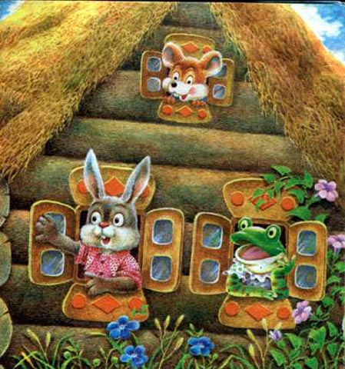

Воспитатель: Мисриханова Н.А.

Средняя группа №1

д/с «Солнышко» 12.11.2015г.

Цели:

Упражнять в счёте до пяти. Формировать умение соотносить

количество предметов с числом. Учить различать

геометрические фигуры. Закреплять понятие «длинный-

короткий». Учить сравнивать количество предметов, закреплять

цвета, развивать внимание память, фантазию.

Оборудование:

Игрушки животных: мышка, лягушка, заяц, лиса, медведь;

теремок, флажки разного цвета, раздаточный материал: полоски

разной длины, геометрические фигуры, полоски для

выкладывания предметов, картонные ёлочки и грибочки,

мышки.

Ход занятия:

Дети сидят за столами, перед ними на столе стоит теремок.

Воспитатель (доставая игрушечную мышку):

Стоит в поле теремок-теремок  
 Он не низок, не высок.  
 Как по полю мышка бежала,  
 Теремок увидала.

- А к терему 2 дорожки ведут, одна длинная, а другая короткая.

Мышка запуталась, по какой дорожке ей быстрей добраться

до теремка по длинной дорожке или по короткой? Ребята

как вы думаете? Да, ребята правильно, по короткой дорожке

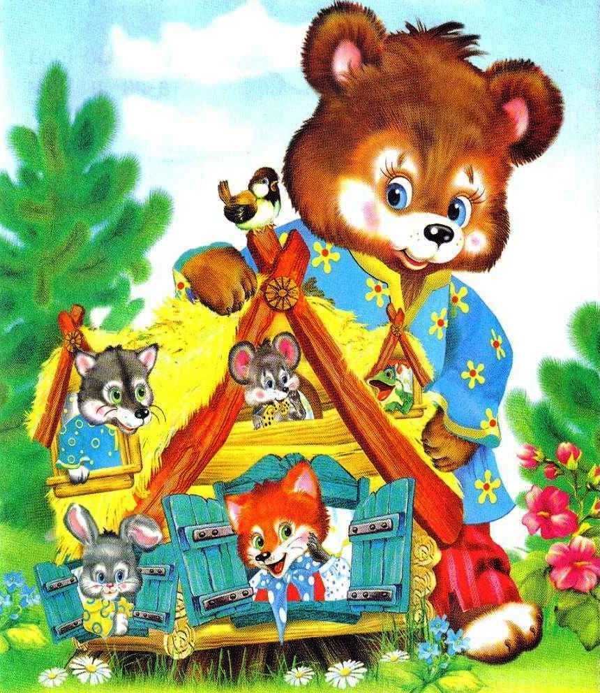 быстрей мышке добежать до домика, а теперь нам нужно

правильно указать ей, где короткая дорожка.

У вас на столах, у каждого лежат 2 полоски, «дорожки», они

разные по длине, давайте мы их сравним и на короткую

полоску положим мышку, которая лежит у вас на

подносе.

(Дети сравнивают полоски).

-Молодцы ребята, вы правильно указали короткую дорожку,

вот и мышка добралась до теремка, и стала там жить поживать,

да песни распевать. Сколько зверушек сало жить в домике?

(1)

Воспитатель (доставая игрушечную лягушку):

Стоит в поле теремок-теремок.  
 Лягушка скачет по болоту.  
 В теремке ей жить охота.

- Пока лягушка скакала, бусы потеряла.

Плачет бедная: «- Беда! Помогите, детвора!»

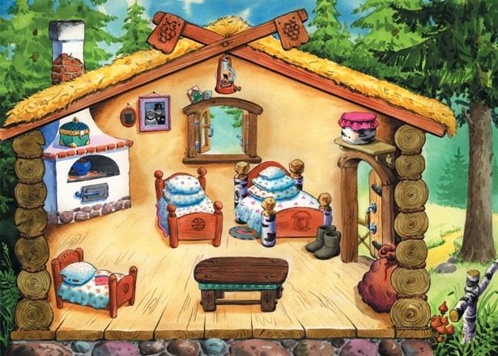

Ну что, ребята, поможем лягушке?

Посмотрите,

у вас на подносах лежат геометрические фигуры, вот из них

мы и выложим бусы для лягушки.

Вы внимательно слушайте,

какую фигуру я буду называть,

такую фигуру вы и выкладывайте у себя на столе.

(Дети выкладывают бусы, после, сравнивают с образцом.)

Ну что ж с этим заданием вы справились, молодцы,

лягушка очень рада какие красивые бусы получились,

но вот к с желанию лягушка. цвета все позабыла и просит ,

чтоб вы ей напомнили, она будет называть цвет , а вы

покажите фигуру с таким цветом, будь те внимательны.

(Дети выполняют задание). Теперь лягушка довольная поскакала п прямо к теремку, и стала там жить вместе с мышкой.

Сколько теперь зверушек в домике. (2)

- Тут на опушку выскочил зайчик (воспитатель показывает

игрушечного зайца), а там ёлочки в ряд стоят.

Ребята, у вас на подносах лежат ёлочки , выложите все ёлочки

на полоску , на верхнюю линейку, напоминаю

выкладываем ёлочки лева на право. А теперь, не считая, скажите, сколько ёлочек на полоске? (Много.) Прыгал,

прыгал заяц возле ёлок и увидел под одной ёлочкой грибок. Постав те один грибок под ёлочкой. Сколько грибов? (Один.)  
А ёлочек? (Много.)  
Чего больше грибов или ёлочек? (Елок.) Потом заяц заглянул под все ёлочки и увидел, что под каждой ёлкой грибочки выросли. Выстави те все грибочки под каждую ёлочку,

сколько грибочков? (Столько сколько и ёлочек, поровну.)  
А вы знаете, что зайчик любит, когда с ним играют, давайте с ним поиграем.

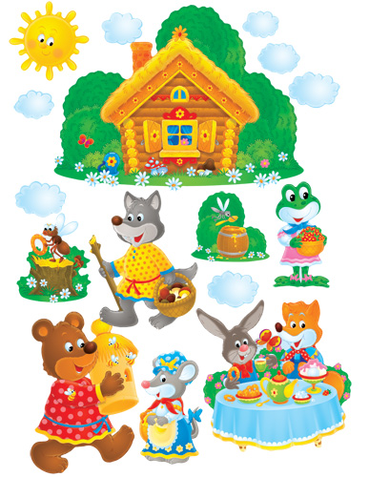

Физминутка «Зайка»

«Зайке холодно сидеть, нужно лапочки погреть.  
 Лапки вверх, лапки вниз, на носочках подтянись.  
 Лапки ставим на бочок, на носочках скок-скок-скок.

Прибежал зайчик к теремку и его впустили, и стали он жить

вместе, сколько зверушек в домике? (3)

- Тише, тише не шумите, кто-то к нам идет сюда. Ну конечно же

лиса (воспитатель показывает игрушечную лису).

Попросилась она ,то же в теремок и её впустили.

Лисичка решила украсить теремок флажками.

(выставляет флажки, дети запоминают какие флажки

выставлены, цвета) Наступила ночь, все закрыли глаза.

(Убирается 1 флажок.)  
 Утром все проснулись, открыли глаза и увидели, что одного

флажка не хватает. Какого? (Игра повторяется несколько раз).

Сколько зверушек живет в теремке? (4)

По лесу уж медведь идёт (воспитатель достает игрушечного

медведя). Вдруг увидел теремок – как заревёт:

« Вы пустите меня в теремок!»

Испугались звери. Влезет ли медведь в теремок? (Нет.)  
 Почему? (Медведь очень большой.)  
 Что же делать? Ведь мишке будет плохо на улице жить! (Дети

решают построить новый дом, большой, чтоб всем места хватило.)  
 А сколько зверушек будет жить в нём? (5)

Построим теремок после занятия. А сейчас скажите в какой

сказке вы побывали? Понравилась вам сказка? И вы мне

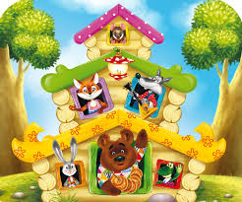 понравились на занятии, были внимательные, активные,

молодцы!